# Oracle 11g服务器安装详细步骤

    1、下载完成后，将2个压缩文件一起选中，鼠标右键—>解压文件，如下图所示。两个压缩文件解压到同一目录下。

     需要注意的是，路径名称中最好不要出现中文、空格等不规则字符

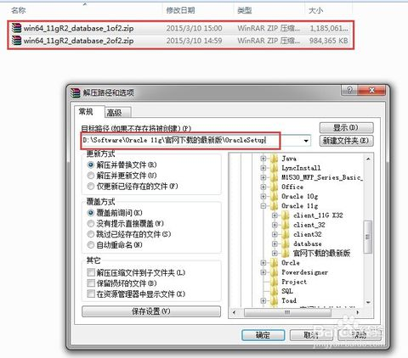

1. 打开相应的解压路径，找到安装文件“setup.exe”，双击进行安装，如下图所示：

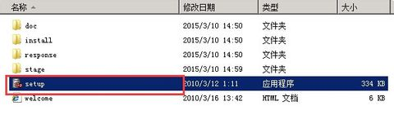

3、配置安全更新。电子邮件可写可不写，取消下面的“我希望通过My Oracle Support接受安全更新(W)”，如下图所示，单击下一步。

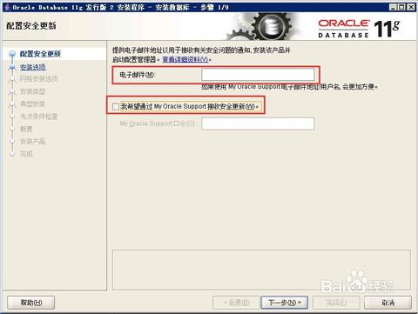

4、安装选项。直接选择默认的“创建和配置数据库”，如下图所示，单击下一步。

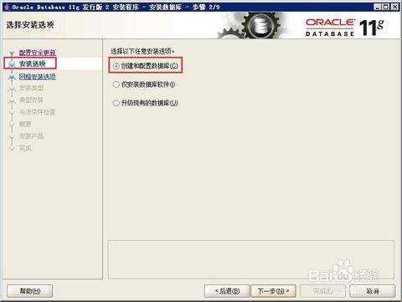

 5、系统类。由于咱们安装的是服务器，所以选择“服务器类”，如下图所示，单击下一步。

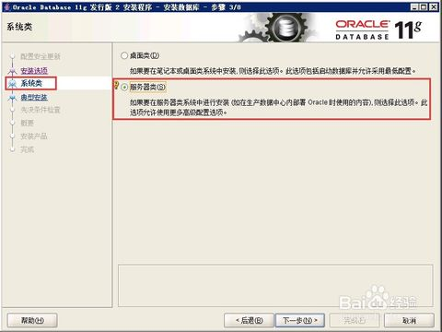

6、网格安装选项。选择“单实例数据库安装”，如下图所示，单击下一步。

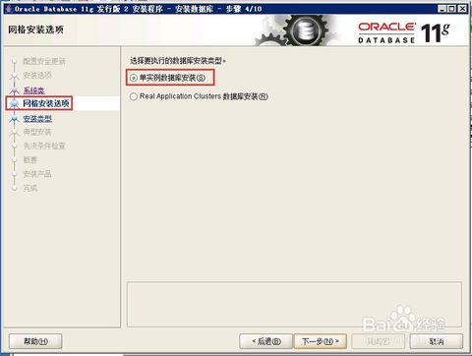

7、安装类型。选择“高级安装”，如下图所示，单击下一步。

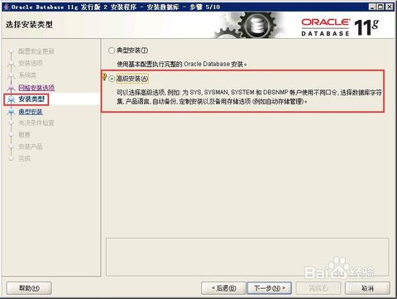

8、产品语言。直接默认即可（简体中文、英语），如下图所示，单击下一步。

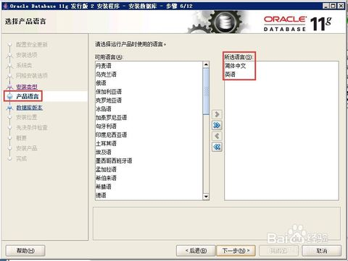

9、数据库版本。选择“企业版”，如下图所示，单击下一步。

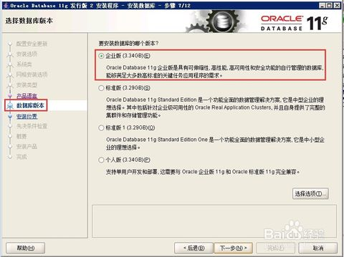

 10、安装位置。填入安装路径（只需要填“Oracle基目录”即可，“软件位置”会自动生成），如下图所示，单击下一步。

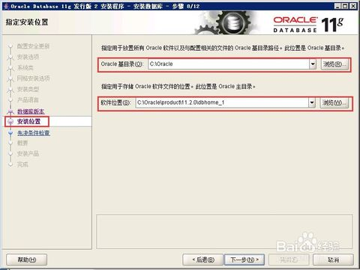

11、配置类型。选择“一般用途/事务处理”，如下图所示，单击下一步。

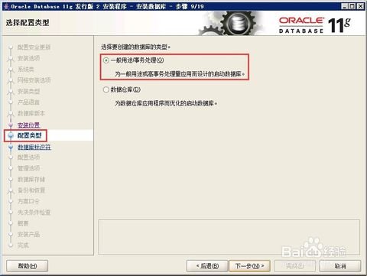

12、数据库标识符。填入全局数据库名和SID，如下图所示，单击下一步。

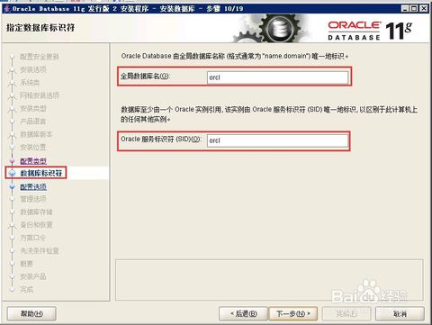

13、配置选项。切换到“字符集”选项卡，选择“使用Unicode（AL32UTF8）”，如下图所示，单击下一步。

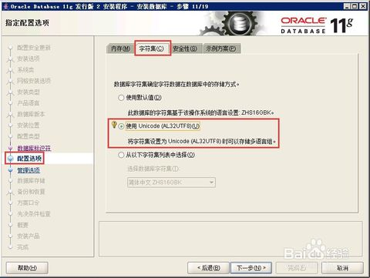

 14、管理选项。直接单击下一步，如下图所示。

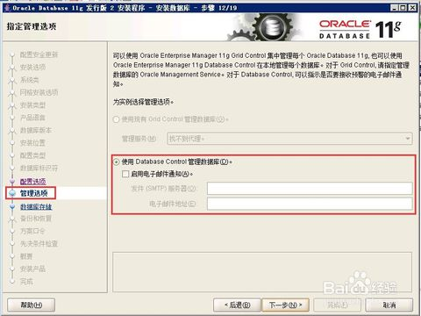

 15、数据库存储。直接单击下一步，如下图所示。

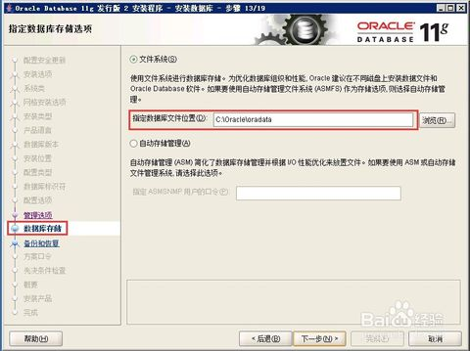

16、备份和恢复。如果需要对数据进行备份，就启用自动备份，小编这里选择“不启用自动备份”，如下图所示，单击下一步。

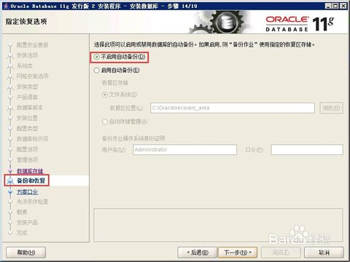

17、方案口令。为了便于测试，这里使用了相同的密码，实际部署时可根据实际情况自行决定。

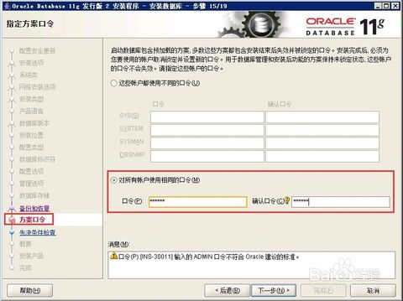

18、概要。完成先决条件检查后，单击完成就可以正式开始安装了，如下图所示，单击下一步。

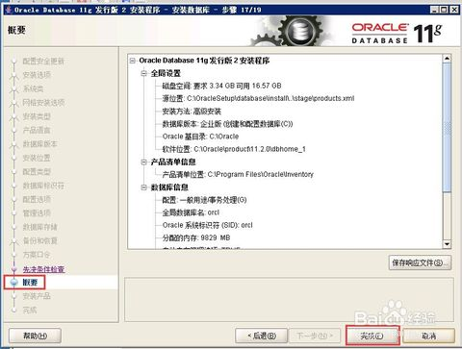

19、安装产品。安装完成后，会列出相关数据库配置清单，这个最好截图保存，如下图所示，单击确定。

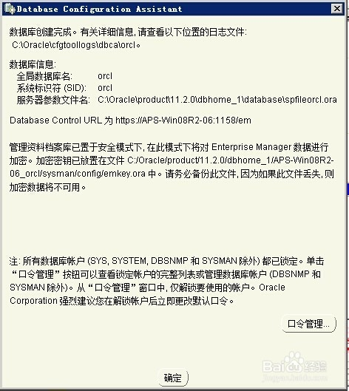

 20、完成。这时安装已完成，单击关闭即可。

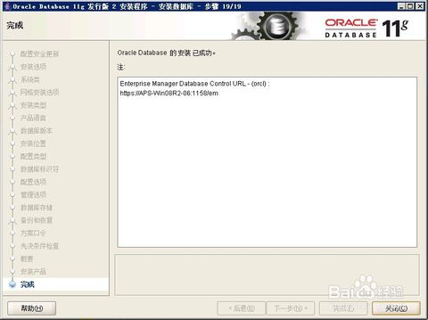

21、测试一下。打开Oracle自带的SQL PLUS，如下图所示。

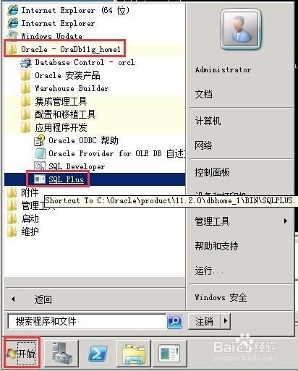

21、输入用户名、密码（就是第18步设置的密码），测试成功！可以直接输入SQL语句了！需要注意的是，这里Oracle输入的口令是不显示的。

